查询网址：http://www.gsxt.gov.cn/index.html

未列入经营异常名录信息
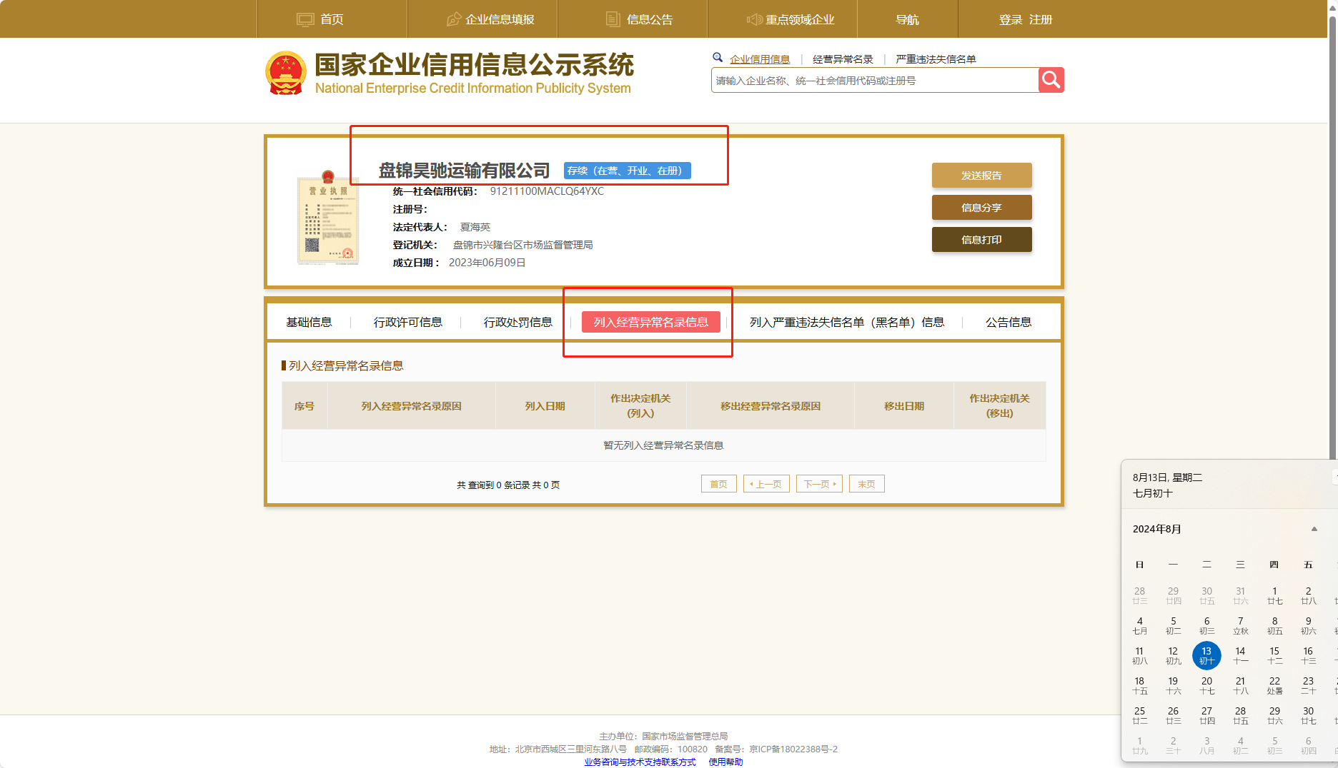

未列入严重违法失信企业名单（黑名单）
